Ходьба как профилактика симптомов при сахарном диабете

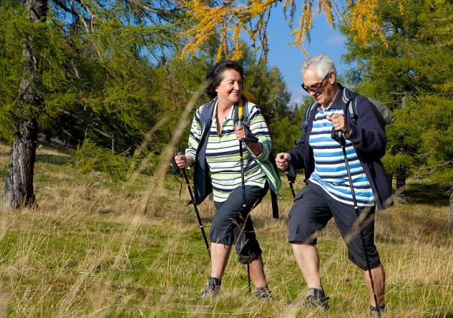
В последнее время специалисты не устают повторять, что сахарный диабет 2 типа – это, прежде всего, образ жизни. Его основные составляющие – рациональное питание, физическая активность, отказ от вредных привычек, прием лекарственных средств.
Если возраст человека, его самочувствие, распорядок дня или другие причины не дают возможности посещать различные фитнес клубы или секции, существует вид физической активности, который доступен всем и практически не имеет серьезных ограничений и противопоказаний. Это ходьба.

Ходьба пешком
Ежедневная ходьба пешком помогает не только снизить массу тела, но является отличным методом для профилактики, и уменьшения проявлений симптомов сахарного диабета, а в случае наличия данного заболевания – обязательной частью лечения.
Ходить можно всегда и практически везде. Можно гулять в парке, сквере, по улицам города или просто пройти пару остановок пешком. Главное, чтобы такая ежедневная прогулка стала неотъемлемой частью жизни. Вместе с тем, при занятиях ходьбой пациентам с сахарным диабетом 2 типа следует придерживаться определенных правил.

Как правильно ходить
1. Ходить следует в комфортном для себя темпе, в течение 40 минут в день (в возрасте до 45 лет – 60 минут). Не обязательно пройти их за один «присест». Можно разбить на части. Например, выделить 20 минут утром, 20 минут днем и 20 минут вечером. Темп ходьбы нужно наращивать постепенно. Например, начните с 5 минут быстрой ходьбы и 5 минут – медленной. Затем продолжительность «активной фазы» ходьбы можно увеличить.
2. Нужно следить за своим дыханием. Оптимальный дыхательный «режим» — через три шага вдох, а потом через три – выдох.
3. Удобная обувь для ходьбы важна для любого человека, но особое внимание ей должны уделять пациенты с сахарным диабетом. Осложнения этого заболевания часто приводят к уменьшению чувствительности конечностей. Поэтому пятка в обуви должна быть устойчивая, супинатор – основательный, подошва – гибкая и достаточно толстая. Помимо этого, обувь подбирается в соответствии с формой ноги, а также с учетом того, что она будет смягчать движение суставов. Следует помнить, что при диабете даже небольшая ранка может привести к большим проблемам.
4. После физической нагрузки, даже непродолжительной, существует риск появления гипогликемии (резкое снижение уровня глюкозы). А это значит, что для людей с сахарным диабетом, хорошей привычкой должен стать самоконтроль гликемии до и после выполнения физической активности, что позволит в зависимости от уровня сахара крови принимать верные решения. В случае риска гипогликемии необходимо выпить сладкий напиток, иметь при себе продукты, содержащие «быстрые» углеводы (конфеты, шоколад).
Если сахар высокий или низкий от любой физической нагрузки стоит воздержаться. Перегрузки – противопоказаны!
В основе лечения диабета лежит несколько факторов: изменение образа жизни (обучение в «Школе диабета», рациональное питание, физическая активность, отказ от курения и алкоголя, управление стрессом), постоянное применение лекарственных средств, которые снижают сахар. Не менее важен самоконтроль уровня сахара в крови и других метаболических параметров.
Регулярные физические упражнения помогают снизить и поддерживать массу тела, что само по себе улучшают течение заболевания, уменьшает выраженность инсулинорезистентности и других изменений, что особенно актуально для пациентов с диабетом 2 типа, поскольку более 90% из них имеют избыточную массу тела и ожирение. В подобных случаях рекомендуются ежедневная аэробная нагрузка, к которой относится ходьба, в течение 30 минут или физические упражнения средней интенсивности, но не меньше 150 минут в течение недели, но только после консультации врача.
Инсулинорезистентность – состояние, когда клетки не в состоянии реагировать и использовать эффективно гормон инсулин, который вырабатывается в организме.
Польза ходьбы для людей, живущих с диабетом, — безусловна. Ходьба – это хорошая физическая нагрузка, которая помогает укрепить мышечный «каркас», улучшить общее самочувствие. Регулярные пешие прогулки прибавляют бодрости, жизненных сил, улучшают настроение, помогают улучшить метаболические параметры, что вносит существенный вклад в профилактику сахарного диабета и его хронических осложнений.

Профессор кафедры эндокринологии Белорусского государственного медицинского университета, доктор медицинских наук Алла Шепелькевич.
Источник: https://24health.by/ (портал Здоровые люди)

